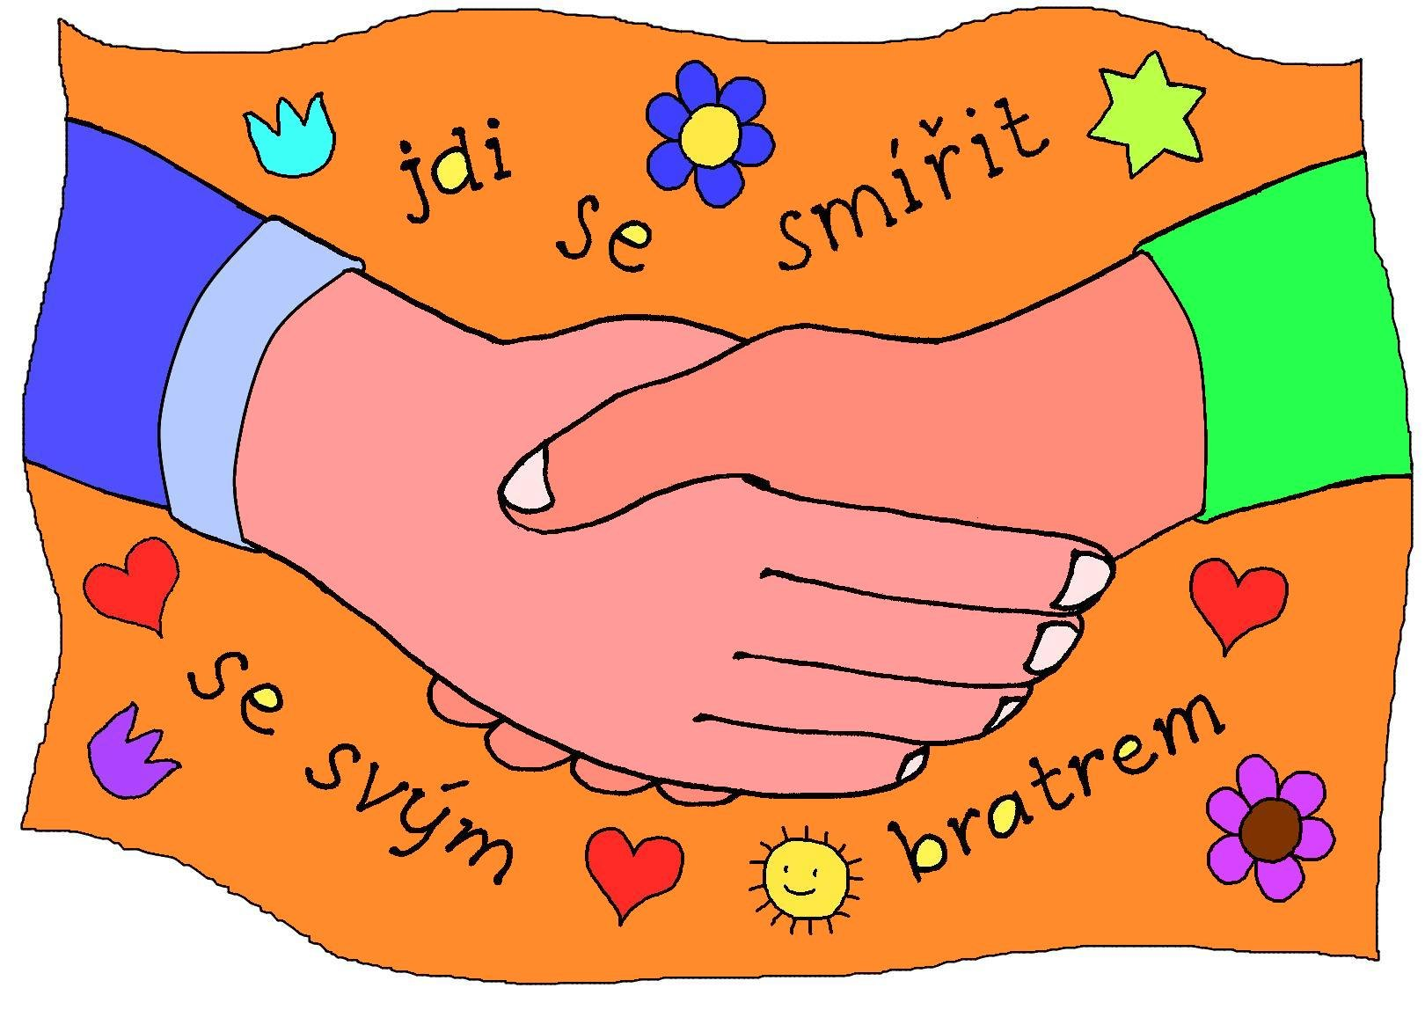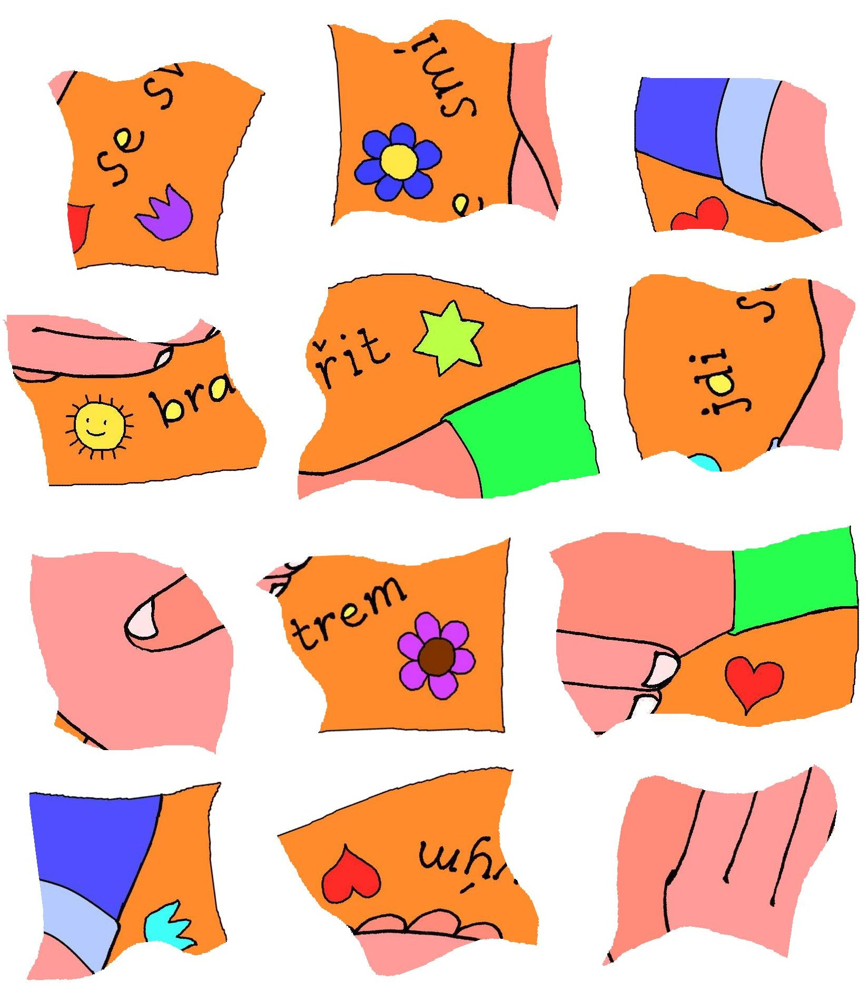
Obrázek k dnešnímu evangeliu nám někdo roztrhal. Vystřihni jednotlivé dílky a zkus ho složit. Malý obrázek ti pomůže.

